**Отчет**

о проведенном анкетировании среди педагогов в МБОУ «Чиркейский образовательный центр им. А. Омарова» на тему «Этика Эстетика»

по формированию понимания Другого (Культура и красота в отношениях между людьми, в обществе, в быту, в природе, в труде . Внутренняя и внешняя культура).

**Цель**– дать целостное представление об этике и эстетике, как о самостоятельных областях знания.

**Задачи**:

- развитие у педагогов навыков критического восприятия любых источников информации, умения логично формулировать, излагать и аргументировано отстаивать собственное видение проблем и способов их разрешения, развитие умения владеть приемами ведения научной дискуссии, полемики, диалога;

-  определить предмет этики и эстетики, основные исторические вехи ее развития;

-  выделить важнейшие понятия этики и морального сознания;

-  описать роль морали в культуре, ее менявшееся от эпохи к эпохе нормативное содержание в том виде, в каком оно отразилось в важнейших моральных кодексах;

-  раскрыть содержание эстетического сознания и эстетической деятельности;

- рассмотреть основные виды искусства, как формы проявления эстетической деятельности.

Всего было охвачено 30 педагогов

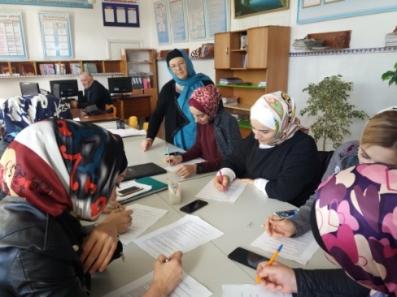 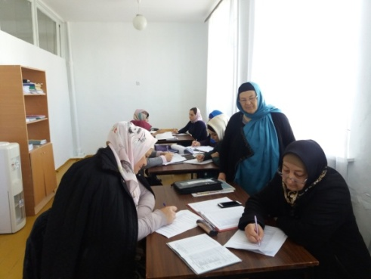

**Работа с педагогами**

**МБОУ «Чиркейский образовательный центр им. А. Омарова»**

**Анкета для педагогов**

**На вопрос:**

**1. Как изменилась успеваемость в школе за последние годы?**

1. Улучшилась - 12

2. Не изменилась 2

3. Снизила 0

**2. Удовлетворены ли Вы организацией учебно-воспитательного процесса в**

**школе?**

1. Вполне5

2. Не совсем +86

Д0л

3. Не удовлетворён

**3. Как вы считаете, учащимся по силам усвоение учебного материала?**

1. Вполне по силам

2. Не всегда по силам

3. В основном не по силам

**4. Чувствуется ли переутомление учащихся к концу учебной недели?**

1. Сильное утомление

2. Умеренное утомление

3. Не замечал

**5. Удовлетворяет ли Вас режим работы школы?**

1. Да

2. Не совсем

3. Нет

**6. Что Вас больше беспокоит в школе?**

1. Причин для беспокойства нет

2. Состояние здоровья учащихся

3. Повышенная утомляемость учащихся

4. Нежелание учиться

5. Недостаточная учебно-материальная база школы

6. Проблемы в отношениях со сверстниками

7. Проблемы в отношениях с родителями

**7. Как на Ваш взгляд, обеспечивает ли школа образовательные запросы**

**учащихся и их родителей?**

1. Да

2. Не совсем обеспечивает

3. Не обеспечивает

**8. Как Вы оцениваете участие родителей в учебно-воспитательной работе**

**школы?**

1. Активно участвуют

2. Практически не участвуют, лишь посещают родительские собрания

**9. Как Вы оцениваете эффективность таких форм обучения как факультативы, спецкурсы и другие формы подготовки учащихся?**

1. Эффективны

2. Мало эффективны

**10. Можете ли Вы сказать, что знаете своих учеников, их образовательные**

**запросы?**

1. Да

2. Не совсем

3. Нет

**11. Как Вы считаете, современная школа даёт уровень образования, необходимый для продолжения образования?**

1. Да

2. Не совсем

3. Нет

**12. Как Вы считаете, современная школа формирует личность учащегося**

1. Да

2. Не совсем

3. Нет

**13. Как Вы считаете, созданы ли в школе условия для развития творческих**

**способностей учащихся?**

1.Да

2.Частично созданы

3. Нет

**14. Охотно ли Вы идёте на работу?**

1. Да

2. Не всегда

3. Нет

**15. Переживаете ли Вы по поводу своих успехов или неудач?**

1. Да

2. Не всегда

3. Нет

**16. Как Вы оцениваете взаимодействие школы и семьи в обучении и воспитании учащихся?**

1. Оцениваю как эффективное и плодотворное

2. Оцениваю как малоэффективное

**17. Считаете ли Вы, что в Вашей школе созданы условия для профессионального роста и развития творчества учителя?**

1. В основном созданы

2. Находятся в процессе создания

3. Особых условий нет

**18. Удовлетворяет ли Вас система и стиль работы администрации?**

1. Да

2. Не всегда

3. Нет

**19. Ваша оценка учебно-материальной базы школы?**

1. Хорошая

2. Недостаточная

3. Плохая